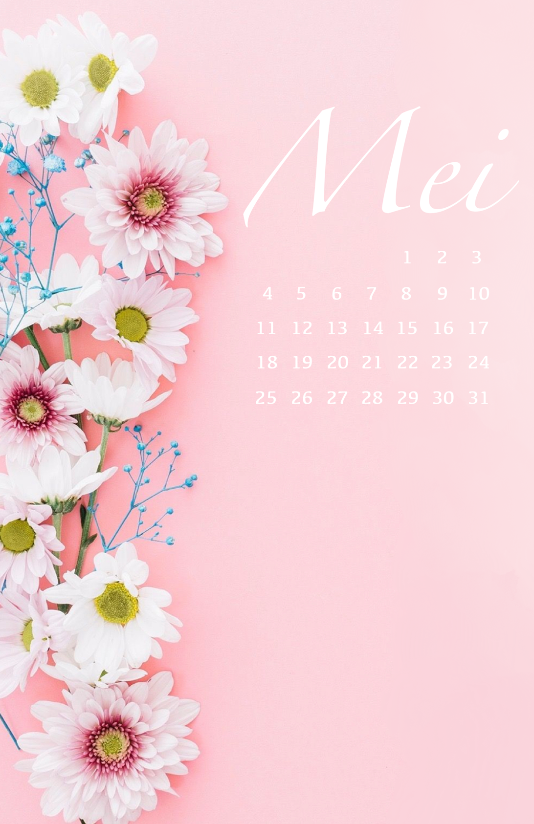
Foutje moet kunnen baas!
Omdat ik de kalender van de cover voor mei niet juist had gemaakt, is hier een extra download, met EXTRA printables voor jou!

Sta je niet aangemeld voor de maandelijkse maillijst, meld je hier dan snel aan en dan ontvang je volgende maand weer leuke printables voor je journal.

